**我院举行“质量、效益、安全、发展“2011年工作研讨会**

来源：  时间：2011-02-23 08:59:00   点击：73

        2011年2月18日，我院多功能会议室举行了“质量、安全、效益、发展”为主题的2011年工作研讨会。来自各职能科室、临床科室、医技科室的120多名骨干参加了会议。会议由龚肓凡院长主持，胡旭忠书记、部分科主任、护士长发言，畅谈2011年工作计划。  
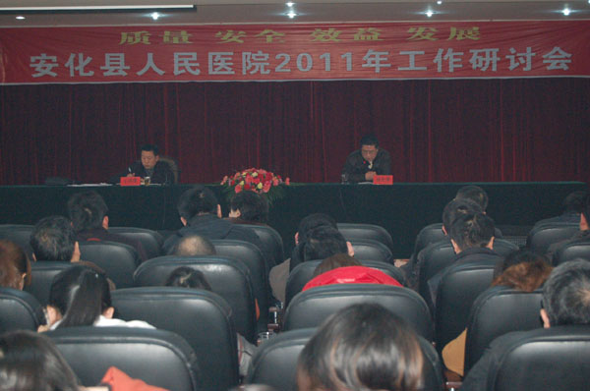

                               龚肓凡院长、胡旭忠书记分别发表重要讲话  
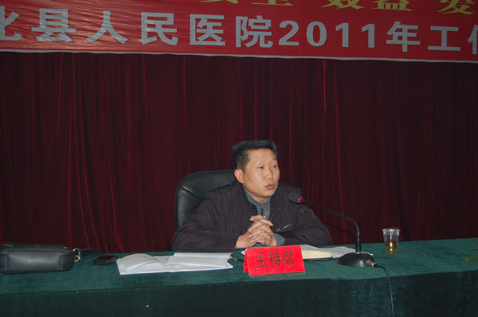

                              龚肓凡院长在主持会议  
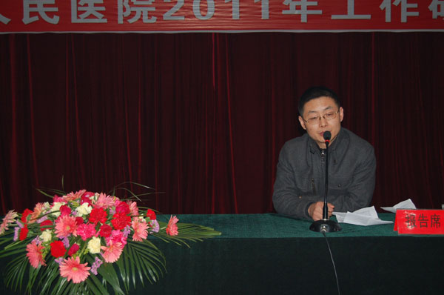  
                                院长助理、医务科科长胡文广发言  
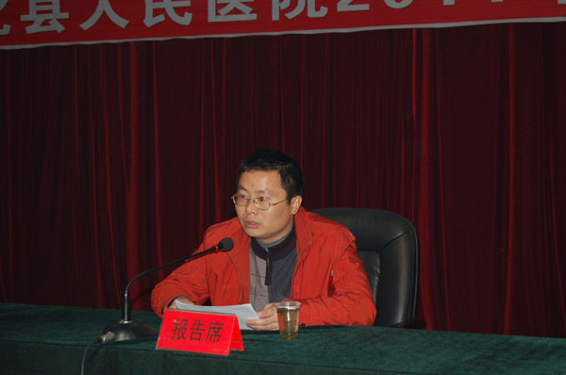  
                               儿科主任瞿永胜在发言  
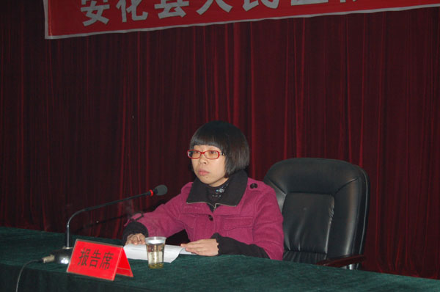  
                              儿科护士长肖永辉在发言  
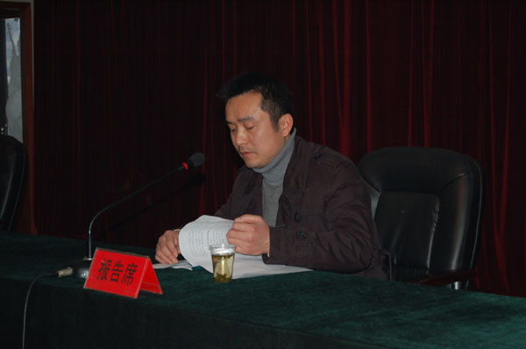  
                             普外科主任夏拥军在发言  
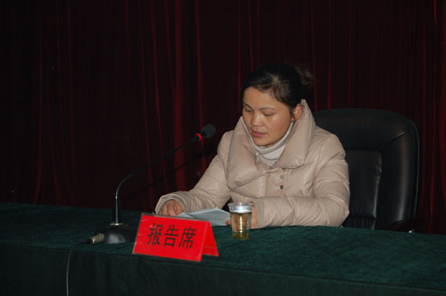  
                             普外科护士长刘双群在发言  
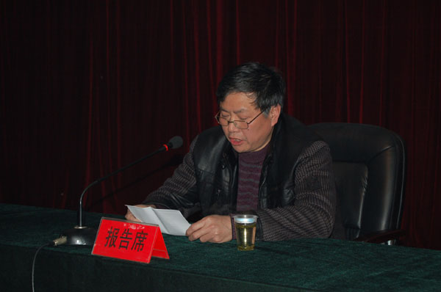  
                               检验科科长张文亮在发言